**ANÁLISIS A LA PROPUESTA DEL ASAMBLEÍSTA WASHINGTON ELÍAS JACHERO ROBALINO RESPECTO A LA REFORMATOTRIA DEL CÓDIGO ORGÁNICO DE ORGANIZACIÓN TERRITORIAL, AUTONOMÍA Y DESCENTRALIZACIÓN (CRITERIO VIAL)**

**I.- ANTCEDENTES**

1.- Con fecha 25 de enero de 2021, en el Registro Oficial Tercer Suplemento No. 337 se publicó la enmienda constitucional al artículo 272 de la Carta Fundamental, en la cual se incluye el numeral 4 a dicho artículo, quedando de la siguiente manera:

*“Art. 272.- La distribución de los recursos entre los gobiernos autónomos descentralizados será regulada por la ley, conforme a los siguientes criterios:*

*(…)*

*4. El número de kilómetros existentes, planificados y proyectados de vías rurales correspondientes al territorio y jurisdicción del gobierno autónomo descentralizado provincial”.*

2.- Al no tratarse de fondos diferenciados, cualquier fórmula matemática que se plantee para la distribución de recursos deberá tender a la superación de inequidades territoriales, y a promover el equilibrio de las finanzas de los gobiernos autónomos; es importante recalcar que el criterio **implementado por la enmienda constitucional no supone una nueva asignación de recursos, sino una forma diferente de distribuir a los ya existentes.**

3.- Por ello, el Consorcio de Gobiernos Autónomos Provinciales del Ecuador - CONGOPE- en referencia al Proyecto de “Ley Orgánica Reformatoria al Código Orgánico de Organización Territorial, Autonomía y Descentralización, para viabilizar legalmente la Enmienda a la Constitución de la República, aprobada al 17 de enero de 2021 y publicada en el Tercer Suplemento del Registro Oficial Nro. 377, el 25 de enero de 2021” presentado por el As. Byron Maldonado (en adelante “El Proyecto de Ley Reformatoria”), consideró pertinente presentar ante la Comisión de Gobiernos Autónomos, Descentralización, Competencias y Organización del Territorio, una propuesta técnica acompañada de una fórmula que es equitativa para todas las provincias del Ecuador, incluyendo naturalmente a las amazónicas.

4.-Una vez que se llevó a cabo la sesión en el Pleno de la Asamblea Nacional donde se discutió el Informe para Primer Debate del Proyecto de Ley Reformatoria, el señor Asambleísta Elías Jachero ha presentado una propuesta a la mentada reforma, en la que menciona que:

*“Razón de lo expuesto, me permito solicitar a los compañeros miembros de la Comisión, que se considere el número de kilómetros de desplazamientos recorridos por vías* fluviales *y aéreas, para no discriminar a quienes tenemos que recorrer muchos kilómetros por otros medios que no sea el transporte terrestre”.*

**II.- OBSERVACIONES**

5.- La primera observación importante a la iniciativa analizada, radica en la falta de competencia de los gobiernos provinciales sobre las “vías fluviales y aéreas” que se menciona, estas son exclusivas del Estado Central:

*“Art. 394.- El Estado garantizará la libertad de transporte terrestre, aéreo, marítimo y fluvial dentro del territorio nacional, sin privilegios de ninguna naturaleza. La promoción del transporte público masivo y la adopción de una política de tarifas diferenciadas de transporte serán prioritarias. El Estado regulará el transporte terrestre, aéreo y acuático y las actividades aeroportuarias y portuarias”.*

6.-En concordancia con el artículo cuarto de la misma Carta Fundamental que señala que:

*“Art. 4.- El territorio del Ecuador constituye una unidad geográfica e histórica de dimensiones naturales, sociales y culturales, legado de nuestros antepasados y pueblos ancestrales. Este territorio comprende el espacio continental y marítimo, las islas adyacentes, el mar territorial, el Archipiélago de Galápagos, el suelo, la plataforma submarina, el subsuelo y el espacio suprayacente continental, insular y marítimo. Sus límites son los determinados por los tratados vigentes (…)”.*

7.-*Art. 174 Ibidem*

*Son atribuciones y deberes de la Presidenta o Presidente de la República, además de los que determine la ley:*

*1. Cumplir y hacer cumplir la Constitución, las leyes, los tratados internacionales y las demás normas jurídicas dentro del ámbito de su competencia.*

8.-Esto se concatena con las competencias otorgadas por norma jurídica a los GAD:

Constitución de la República del Ecuador:

[*Art. 263.-*](javascript:Vincular(2053649))*Los gobiernos provinciales tendrán las siguientes competencias exclusivas, sin perjuicio de las otras que determine la ley:*

*2. Planificar, construir y mantener el sistema vial de ámbito provincial, que no incluya las zonas urbanas.*

Código Orgánico de Organización Territorial, Autonomía y Descentralización (COOTAD)

[*Art. 42.-*](javascript:Vincular(2088206))*Competencias exclusivas del gobierno autónomo descentralizado provincial.- Los gobiernos autónomos descentralizados provinciales tendrán las siguientes competencias exclusivas, sin perjuicio de otras que se determinen:*

*b) Planificar, construir y mantener el sistema vial de ámbito provincial, que no incluya las zonas urbanas;*

*Art. 129.- Ejercicio de la competencia de vialidad.- El ejercicio de la competencia de vialidad atribuida en la Constitución a los distintos niveles de gobierno, se cumplirá de la siguiente manera:  
  
Al gobierno central le corresponde las facultades de rectoría, normativa, planificación y ejecución del sistema vial****conformado por las troncales nacionales y su señalización.*** Énfasis agregado.

*(…)*

*Al gobierno autónomo descentralizado provincial le corresponde las facultades de planificar, construir y mantener el sistema vial de ámbito provincial, que no incluya las zonas urbanas.*

9.- Bajo estas normas se desprende que, la vialidad se refiere netamente a la terrestre, la fluvial y la aérea son reguladas por el estado Central, para dar muestra de esto basta leer con lo que dicta la Ley Orgánica de Navegación, Gestión de la Seguridad y Protección Marítima y Fluvial en los Espacios Acuáticos que en su artículo 9 que dice:

*“Art. 9.- De la Autoridad Marítima Nacional.- La Fuerza Naval del Ecuador es la Autoridad Marítima Nacional, que ejerce sus competencias institucionales en los espacios acuáticos nacionales, dentro del Sistema de Organización Marítima Nacional. Sus atribuciones son las siguientes:*

*1) Ejercer atribuciones como Estado ribereño^ Estado rector del puerto y Estado de abanderamiento con el fin de garantizar la soberanía nacional y precautelar la integridad de sus espacios acuáticos nacionales así como velar por la seguridad de las actividades marítimas, en el ámbito de sus competencias;*

*(…)*

*5) Ejercer la competencia y jurisdicción de Policía Marítima para controlar, fiscalizar y exigir la fiel observancia y cumplimiento de las leyes, reglamentos, disposiciones y órdenes referentes a las actividades marítimas, fluviales y lacustres, así como la represión de las actividades ilícitas en el ámbito de su jurisdicción. Las funciones de Policía Marítima, más allá del mar territorial, conforme al Derecho Marítimo Internacional, serán ejercidas en forma exclusiva por unidades de la Fuerza Naval del Ecuador”.*

10.-Como vemos la Autoridad Marítima Nacional es la llamada a precautelar la navegación fluvial, es decir es competencia del Estado Central no de los GAD provinciales, lo mismo pasa con el espacio aéreo.

11.- Lo que solicita que se incorpore el Asambleísta Jachero, entonces seria impertinente y carece de sustento legal, debido a que esas competencias no corresponden a los GAD provinciales, además de pasar esta reforma la fórmula sufriría un cambio fundamental debido que debería contarse los kilómetros cuadrados navegables, peor aún el mencionar el espacio aéreo, entonces, en ese orden de ideas sería una labor titánica que no le corresponde a lao GAD el emprenderla y tampoco la enmienda a la Constitución considera aquello ya que como se ha reiterado en varias ocasiones las “otras vías”, no es competencia de los GAD provinciales.

**III.- CONSIDERACIONES TÉCNICAS**

12.-Los Gobiernos Provinciales, fueron consolidando el ejercicio de la competencia vialidad y su capacidad operativa, a pesar de que no fue transferida con recursos porque, según el informe de costeo de la competencia vialidad durante el proceso de descentralización, ha sido ejercida por los GAD provinciales desde mucho antes del marco constitucional y legal actual, porque cuentan con recursos a través de transferencias que les otorgaron leyes de pre – asignación en el Modelo de Equidad Territorial que deben ser asignados a las competencias exclusivas, porque los costos para mantener y rehabilitar las redes viales provinciales se cubren con sus propios ingresos.

13.-La consultoría “Análisis y definición de una propuesta para incorporar el cálculo del nuevo criterio constitucional aplicado a los Gobiernos Autónomos Descentralizados Provinciales (GADP) en el modelo de equidad territorial”, se desarrolló durante el año 2021 y tenía el objetivo de desarrollar y consolidar información disponible para incluir el octavo criterio en el Modelo de Equidad Territorial. La consultoría analizó información DISPONIBLE relacionada al transporte terrestre, competencia de las provincias. Durante el desarrollo de la consultoría se desarrollaron las siguientes fases:

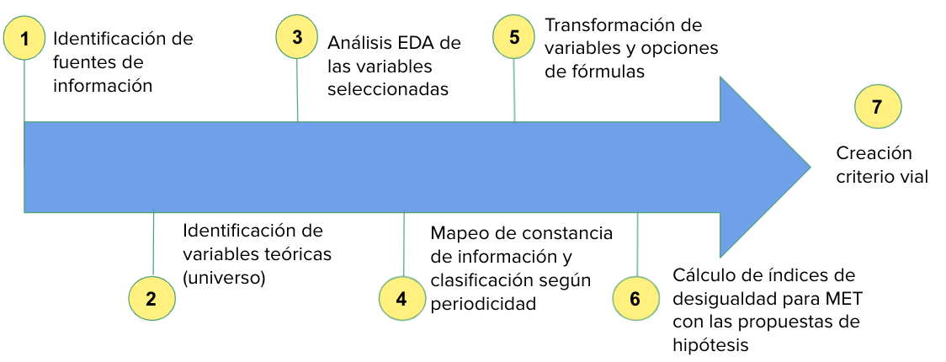

Fuente: Consultoría para la incorporación del octavo criterio

14.-Como resultado de la consultoría, que modeló y evaluó los diferentes criterios, se obtuvo tablas que servirán para que la Asamblea Nacional y el CNC pueda tomar las decisiones correspondientes con la información que pueda estar disponible.

15.-Con el propósito de conocer la situación de los sistemas viales provinciales y que los Gobiernos provinciales dispongan de información actualizada para mejorar la planificación y las inversiones, en el año 2017 se elaboraron inventarios viales para los 23 gobiernos provinciales, con bases de datos homologadas. Se estudiaron los aspectos físicos de las vías, los aspectos económicos productivos, sociales y ambientales del entorno de las vías. Se cubrieron 17 objetos y 242 atributos.

Con la información obtenida los GAD provinciales pueden desarrollar herramientas para mejorar la conectividad, al acceso a zonas productivas y a regiones con deficiente conectividad, mediante el mejoramiento de las redes viales a cargo de los GAD provinciales.

16.-Según la información de inventarios viales del 2017 de CONGOPE, la infraestructura vial que poseen los Gobiernos provinciales, en su mayoría son de lastre y de tierra (80.11% del total), solamente el 13.37% son caminos pavimentados. Carecen de señalización y obras de arte. Cruzan suelos poco consolidados y de características montañosas, como se muestra en la siguiente tabla.



Fuente: Inventarios Viales, Congope 2017.

17.-Para una coordinación territorial efectiva, la Ley de infraestructura define la competencia de cada nivel de gobierno y las de los gobiernos provinciales son las que comunican:

* Cabeceras cantonales entre sí.
* Cabeceras parroquiales rurales entre sí.
* Cabeceras parroquiales rurales con los asentamientos humanos (comunidades o recintos).
* Cabeceras cantonales con la red estatal.
* Cabeceras parroquiales rurales con la red estatal.
* Asentamientos humanos con la red estatal

18.-En general, las redes viales provinciales tienen un nivel de servicio deficitario que incide, negativamente, en los costos y en los tiempos de viaje de los usuarios, incrementando progresivamente sus necesidades de financiamiento para el mantenimiento y mejoramiento vial.

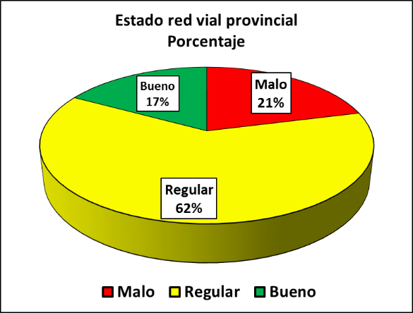

Fuente: Levantamiento de inventarios viales, Congope 2017

19.-A pesar de las limitaciones, los Gobiernos provinciales mantienen estructuras institucionales para dar respuesta al ejercicio de la competencia. Los GADP disponen de direcciones de obras públicas o vialidad consolidadas, con adecuados niveles de coordinación interna y, de servicios desconcentrados para una mejor atención al público.

Los servicios que prestan los Gobiernos provinciales están sustentados:

* Relacionamiento con los demás niveles de gobierno (central, parroquial rural, municipal) para la corresponsabilidad y el cofinanciamiento.
* Intervenciones e inversiones programadas a mediano y largo plazo, en función de indicadores sociales y de priorización según la rentabilidad social; así como, de propuestas tecnológicas innovadoras para incrementar la cobertura.
* Diseño de modelos de gestión basados en microempresas asociativas de servicios de mantenimiento vial.

20.-Les corresponde ejercer la facultad de rectoría**,** entendida como la definición de política pública y de las normas técnicas que posibiliten la gestión de esta competencia vialidad:

* Formular la política priorizando la demanda de los sectores menos atendidos.
* Promover propuestas de consorcios o mancomunidades con el fin de formular, gestionar y ejecutar planes de mantenimiento vial.
* Suscribir convenios para el mantenimiento vial.
* Asesorar a los GAD parroquiales rurales en la formulación y ejecución de planes parroquiales de mantenimiento vial.
* Fortalecer las capacidades a través de la capacitación y asistencia técnica.

**IV.- CONCLUSIONES.-**

21.-La consultoría que sirvió de base para la propuesta se desarrolló tomando en cuenta la información disponible, en ese sentido la información relacionada a Kilómetros de vías fluviales y kilómetros recorridos por persona en zonas amazónicas, no está disponible en repositorios digitales. La entidad rectora de la Planificación del transporte Ministerio de Transporte y Obras Públicas (MTOP), deberá ser la encargada de recolectar y acopiar esa información al mantener una dependencia encargada sobre el transporte fluvial, y aéreo.

22.-La competencia de vialidad de los Gobiernos provinciales son las estructuras construidas para la movilidad terrestre de los vehículos de diferentes tipos para el transporte de personas y carga. En este sentido, la consultoría responde a esta competencia y a los kilómetros de vías terrestres, en función de lo dispuesto por la Constitución y por el COOTAD.

23.-Adicionalmente, los Gobiernos Provinciales no disponen de estructuras administrativas para promover competencias asociadas a los servicios de transporte aéreo o fluvial.

24.-Finalmente, se sugiere que estos legítimos e importantes pedidos de atención a las provincias se dé en el marco de otros cuerpos normativos e instrumentos de planificación de transporte y accesibilidad para acortar las brechas en la distribución de infraestructura, acceso a derechos y servicios estatales. De igual manera, se deberá promover dentro del Ministerio de Transporte y Obras Públicas, planes programas y proyectos con presupuestos específicos y dedicados al fomento de infraestructura en provincias Amazónicas.